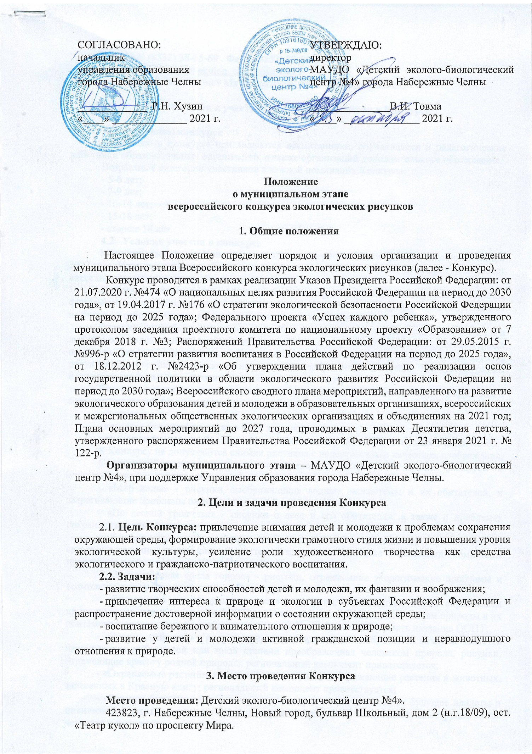

Телефон: (8552) 38-15-69 Факс: (8552) 38-15-69
Электронный адрес: ekolog_chelny@mail.ru
Ответственный: методист Мд Нураззаман Александра Васильевна

4. Требования к участникам и условия участия в Конкурсе

4.1. Участники конкурса
К участию в Конкурсе приглашаются воспитанники, обучающиеся и педагогические работники образовательных организаций, а также организаций дополнительного образования.
Возрастные категории участников в каждой номинации Конкурса:
- 5-6 лет;
- 7-9 лет;
- 10-14 лет;
- 15-18 лет;
- старше 18 лет.
4.2. Условия участия в конкурсе
Муниципальный этап Конкурса проводится в период с 02 ноября 2021 года по 24 января 2022 года. Участие является добровольным, бесплатным (безвозмездным)и не предусматривает внесение организационного сбора.
В ДОУ организуется проведение дошкольного этапа конкурса. В финальную часть муниципального этапа от каждой образовательной организации направляется ТОЛЬКО ОДНА работа по одной выбранной номинации конкурса (всего 10 номинаций, нужно выбрать одну).
Рисунки могут быть выполнены на любом материале (ватман, картон, холст и т.д.) и в любой технике рисования (масло, акварель, тушь и т.д.), кроме использования компьютерных программ. Запрещается плагиат, любая перерисовка или иное копирование с чужих картин, рисунков, фотографий, а также с иных видов изображений. Участник Конкурса должен нарисовать свой рисунок, отразить личное восприятие сюжета.
Рисунки на конкурс предоставляются в электронном виде и должны быть оцифрованы и соответствовать следующим техническим требованиям:
- формат jpeg;
- качества фотографии должна быть хорошей;
- на снимке не должно быть рамок, водяных знаков, надписей, авторских и иных меток.
К Конкурсу не допускаются снимки рисунков с недостаточным качеством изображения.
Содержание рисунка должно соответствовать основной тематике Конкурса и следующим темам (номинации):
- «Мир воды» - рисунки, изображающие водные экосистемы и их обитателей, и затрагивающие проблемы охраны водных ресурсов планеты;
- «По лесной тропинке» - рисунки о лесе и его обитателях, а также о проблемах сохранения лесных экосистем;
- «Домашние питомцы» - рисунки, изображающие домашних животных, приветствуются сюжетные картины, отражающие характер питомцев и отношение с хозяевами (номинация проводится в партнерстве с ООО «Нестле Россия»;
- «Экологическая среда города» - рисунки, отражающие экологические проблемы и возможные пути улучшения городской среды обитания;
- «Заповедные уголки родного края» - рисунки, посвященные особо охраняемым природным территориям (далее - ООПТ): заказникам, заповедникам, памятникам природы и их обитателям; приветствуется региональный компонент, обязательно указать название ООПТ;
- «Родные пейзажи» - рисунки, основным предметом изображения которых является первозданная либо в той или иной степени преображенная человеком природа, рисунки, отражающие красоту родной природы; региональный компонент приветствуется;
- «Охраняемые растения и животные» - рисунки, изображающие растения и животных, занесенных в Красную книгу; региональный компонент приветствуется;
- «Зеленое будущее планеты» - рисунки, отражающие возможное будущее планеты и цивилизации, размышление о позитивных вариантах развития, построенных на сотрудничестве человека и природы;
- «Здоровье нашей планеты в наших руках» - рисунки, изображающие различные виды природоохранной деятельности детей и взрослых;
- «Профессия Эколог» - рисунки, изображающие реальные и возможные профессии будущего, которые будут связаны с экологией, охраной и бережным отношением к природе. Возможно изображение специалистов этих профессий за работой.
4.2.1 Сроки подачи заявок и проведения конкурса
Конкурс проводится с 02 ноября 2021 года до 24 января 2022 года:
- с 02.11.2021 по 17.12.2021 года - дошкольный этап конкурса.
- 20.12.2021-24.12.2021 года - прием конкурсных работ на муниципальный этап конкурса.
- 10.01.2022-17.01.2022 года - подведение итогов муниципального этапа конкурса.
- 18.01.2022-24.01.2022 года – отправка конкурсных работ на региональный этап конкурса.
Срок подачи заявок и работ на муниципальный этап в электронном варианте на адрес электронной почты ekolog_chelny@mail.ru. – до 24 декабря 2021 г.
Пакет документов для участия в конкурсе:
1. Заявка в формате Word (приложение 1)
2. Фотография конкурсной работы
3. Согласие на обработку персональных данных (приложение 2, 3, 4)
В теме письма указать «Конкурс экологических рисунков»
Файл-заявку, работу и согласие необходимо назвать (Смирнова Наталья, ДОУ №152, Набережные Челны).

6. Условия подведения итогов Конкурса
(функции и полномочия организационного комитета, жюри)

Оргкомитет осуществляет прием и отбор конкурсных работ, соответствующих требованиям Положения о проведении Конкурса.
Каждая конкурсная работа оценивается по следующим критериям:
- отражение экологической тематики и ее раскрытие;
- художественная выразительность;
- познавательная направленность;
- оригинальность;
- качество исполнения;
- композиционное решение;
- эстетический вид.
При соответствии работы всем критериям конкурса, Организаторы вправе оценивать работу, самостоятельно определив наиболее подходящую для нее номинацию.
Оргкомитет Конкурса вправе не присуждать любое призовое место по любой теме в любой номинации. Оргкомитет Конкурса вправе отклонить присланные работы, если они не соответствуют условиям настоящего Положения.
Жюри и Оргкомитет определяет Победителей муниципального этапа Конкурса по каждой теме и в каждой возрастной категории. Победители награждаются Дипломами за 1, 2, 3 место. Победители (1 место) становятся участниками регионального этапа конкурса.
Дипломы победителей и участников Конкурса высылаются в электронном виде на электронный адрес, указанный в заявке, после 24 января 2022 года.

Ответственное лицо и контактная информация:
Мд Нураззаман Александра Васильевна, методист МАУДО «Детский эколого-биологический центр №4», тел. 38-15-69

Приложение № 1

Заявка на участие в муниципальном этапе
конкурса экологических рисунков

№ | Ф.И.О. участника | Название образовательного учреждения | Дата рождения | Возрастная категория | Номинация | Ф.И.О. полностью руководителя | Адрес электронный почты  Телефон

